FICHA FINAL 1

ESCOLA: __________________________________________________________________________________
NOME: _________________________________________ N.º:______ TURMA: _________ DATA: __________
Grupo I
Para cada uma das questões deste grupo, selecione a opção correta de entre as alternativas que lhe são apresentadas.
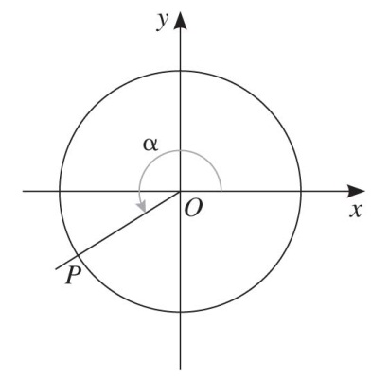
- Na figura encontra-se representado, em referencial o.n. $xOy$ , um círculo trigonométrico. O ângulo $α$ tem o lado origem sobre o semieixo positivo $Ox$ e o lado extremidade no 3.º quadrante, intersetando o círculo trigonométrico no ponto P de coordenadas $\left(-\frac{ 4 }{5}, -\frac{ 3 }{5}\right)$.
Seja $β$ um ângulo tal que $\hat{β}= \hat{a}+ \frac{ π }{2}$
Qual é o valor de sin $β +$cos$β$ ?
- $- \frac{ 7 }{5}$ C) $\frac{ 1 }{5}$
- $- \frac{ 1 }{5}$ D) $\frac{ 7 }{5}$
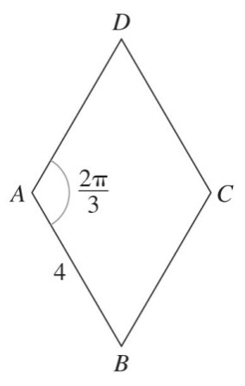
- Na figura está representado o losango [ABCD].
Na unidade de comprimento fixada, sabe-se que:
- $\overline{AB}=4$
- $B\hat{A}D$ $=$ $\frac{ 2π }{3}$
Qual é o valor de $\vec{AB} ∙ \vec{AD}$ ?
- $8\sqrt{3}$ C) $8$
- $- 8$ D)$- 8\sqrt{3}$
- Sobre a progressão aritmética (a_{n}) , sabe-se que:
- $a_{1}= - 2$
- $a_{50}=145$
Qual é a soma dos primeiros 100 termos da progressão?
- 288 B) 14 150 C) 14 650 D) 14 850
- Considere, num referencial cartesiano $xOy$ , o gráfico de uma função polinomial f, definida por
f$(x)={2x}^{2} - 3 .$ Qual é a abcissa do ponto do gráfico de f cuja reta tangente ao gráfico nesse ponto é paralela à reta que passa nos pontos (–1, 1) e (1, 5) ?
- $\frac{ 1 }{2}$ B) $\frac{ 1 }{3}$ C) $\frac{ 1 }{4}$ D) $\frac{ 2 }{3}$
- Seja g a função real de variável real, definida por g$\left(x\right)=ax \sqrt{x+a}$, com a ∈ IR⁺.
Qual é a abcissa do extremo absoluto da função g ?
- $- \frac{ 3a }{2}$ B)$- \frac{ a }{2}$ C)$- \frac{ 3a }{4}$ D)$- \frac{ 2a }{3}$

Grupo II
Nas questões seguintes, apresente o seu raciocínio de forma clara, indicando todos os cálculos que tiver de efetuar e as justificações necessárias.
- No referencial cartesiano $xOy$ da figura, estão representados parte do gráfico de uma função quadrática f e o triângulo [ABC].
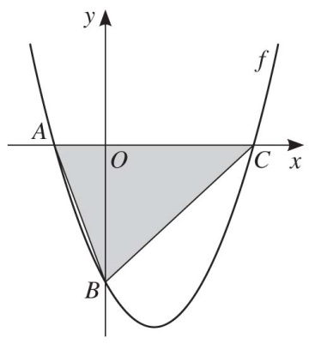
Sabe-se que:
- f$(x)=x^{2} - 2x - 3$
- A e C são pontos de interseção do gráfico de f com o eixo $Ox$ ;
- B é o ponto de interseção do gráfico de f com o eixo $Oy$ .
Determine a amplitude do ângulo ABC utilizando o teorema de Carnot. Apresente o resultado arredondado à décima de grau.
- No referencial o.n. $xOy$ da figura, estão representados o quadrado [OABC] e o retângulo [ODEF] . Os pontos A e D pertencem ao semieixo positivo $Ox$ e os pontos C e F pertencem ao semieixo positivo $Oy$.
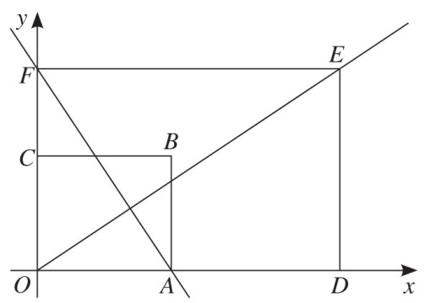
Sabe-se que:
- $\overline{OA}=a$
- $\overline{CF}= \frac{a}{2}$
- as retas AF e OE são perpendiculares.
Determine a área do retângulo [ODEF] em função de $a$ .

- Na figura está representado, em referencial o.n. $Oxyz$ , o cubo [OABCDEFG].
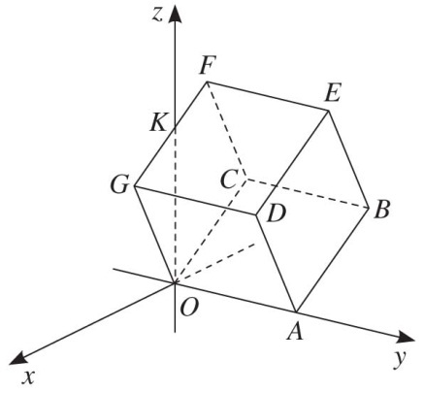
Sabe-se que:
- a face [OCFG] está contida no plano $xOz$ ;
- os pontos A , E e G têm coordenadas $\left(0, 2, 0\right), \left(1 - \sqrt{3}, 2, 1+ \sqrt{3}\right)$e $\left(1, 0 \sqrt{3}\right)$, respetivamente;
- K é o ponto de interseção da aresta [FG] com o eixo $Oz$;
- B tem cota 1 .
  - Mostre que o plano AOG pode ser definido por $\sqrt{3} x - z=0$
  - Determine uma condição que defina:
a) o plano DEF.
b) o plano FBE.
c) a reta GB.
  - Mostre que $\overline{OK}= 2\overline{KG}$.
- Considere a função real de variável real f definida por:
f$\left(x\right)=\left\{\begin{aligned}\frac{x^{2} - 4}{x - 3} \text{se} x ≤0 \\ \frac{2 - x}{2x} \text{se} 0<x ≤1 \\ \frac{1 - \sqrt{x}}{1 - x} \text{se} x>1 \end{aligned}\right.$
  - Estude a função f quanto à continuidade.
  - Estude a função f quanto à existência de assíntotas ao seu gráfico.
  - Determine f'(–1) .

- Considere a amostra $\left(\begin{matrix}x, y \\ \sim \end{matrix}\right)$ definida por $\left((1, 12), (3, 15), (5, 21), ( 7, 24)\right)$ .
Deduza a equação reduzida da reta que minimiza a soma dos quadrados dos desvios verticais, com a soma dos desvios igual a zero.

